 |  |  |  | บันทึกข้อความ
ส่วนราชการ |  |  | งานแผนและวิเคราะห์ องค์การบริหารส่วนตำบลประจันตคาม โทร 037291809
ที่ | ปจ 73201/- |  |  |  | วันที่ |  | 28 มีนาคม 2565
เรื่อง |  | รายงานการดำเนินการการจัดการความเสี่ยงการทุจริตองค์การบริหารส่วนตำบลประจันตคาม พ.ศ. 2565

เรียน ปลัดองค์การบริหารส่วนตำบลประจันตคาม /นายกองค์การบริหารส่วนตำบลประจันตคาม

ตามที่งานนโยบายแผนงานได้รับมอบหมายให้จัดทำการประเมินความเสี่ยงการทุจริต ประจำปีงบประมาณ พ.ศ. 2565 เพื่อรองรับการประเมินคุณธรรมและความโปร่งใสในการดำเนินงานของหน่วยงานภาครัฐ (Integrity and Transparency Assessment : ITA) ประจำปีงบประมาณ พ.ศ. 2565 ตัวชี้วัดที่ 10 การป้องกันการทุจริต ตัวชี้วัดย่อยที่ 10.1 การดำเนินการเพื่อป้องกันการทุจริตข้อ 037 การดำเนินการเพื่อจัดการความเสี่ยงการทุจริต นั้น

จากการประเมินและวิเคราะห์ความเสี่ยงการทุจริตขององค์การบริหารส่วนตำบล ประจันตคาม ประจำปีงบประมาณ พ.ศ. 2565 โอกาสหรือความเสี่ยงการทุจริตการใช้ทรัพย์สินของราชการเพื่อประโยชน์ธุรกิจส่วนตัว โดยนำรถยนต์ขององค์การบริหารส่วนตำบลไปใช้ในกิจกรรมของตนนอกเหนือจากงานขององค์การบริหารส่วนตำบลบ่อยครั้ง และมีการเบิกค่าน้ำมันเชื้อเพลิงและทำการเบิกเกินกว่าความเป็นจริง จึงได้ดำเนินการจัดทำแผนบริหารความเสี่ยง โดยดำเนินการจัดการความเสี่ยงการทุจริตในเรื่องของการใช้ทรัพย์สินขององค์การบริหารส่วนตำบลประจันตคาม ได้จัดทำข้อตกลงหรือประกาศให้บุคลากรทราบถึงนโยบายการไม่นำทรัพย์สินขององค์การบริหารส่วนตำบลประจันตคามไปใช้เป็นประโยชน์ส่วนตัว และมีการจัดทำประกาศข้อปฏิบัติในการขอยืมทรัพย์สินขององค์การบริหารส่วนตำบลประจันตคามไปใช้ในการปฏิบัติงาน ให้บุคคลภายในและภายนอกหน่วยงานทราบชัดเจน

ทั้งนี้ตลอดปีงบประมาณ พ.ศ. 2565 ไม่พบปัญหาและข้อร้องเรียนเรื่องการทุจริตและประพฤติมิชอบของเจ้าหน้าที่ในเรื่องการใช้ทรัพย์สินขององค์การบริหารส่วนตำบลประจันตคามแต่อย่างใด แต่เห็นควรให้มีการดำเนินการจัดการความเสี่ยงการทุจริต เพื่อป้องกันการทุจริตเป็นประจำทุกปีต่อไป

จึงเรียนมาเพื่อโปรดทราบและพิจารณาสั่งการ

(ลงชื่อ) ................................................................
( นางสาวพวงทอง อำนวยสมบัติ)
ปลัดองค์การบริหารส่วนตำบลประจันตคาม

/ความเห็น....

-2-

ความเห็นของปลัดองค์การบริหารส่วนตำบล
…………………………………………………………………………………………………………………………………………………………………………………………………………………………………………………………………………………………………………………..

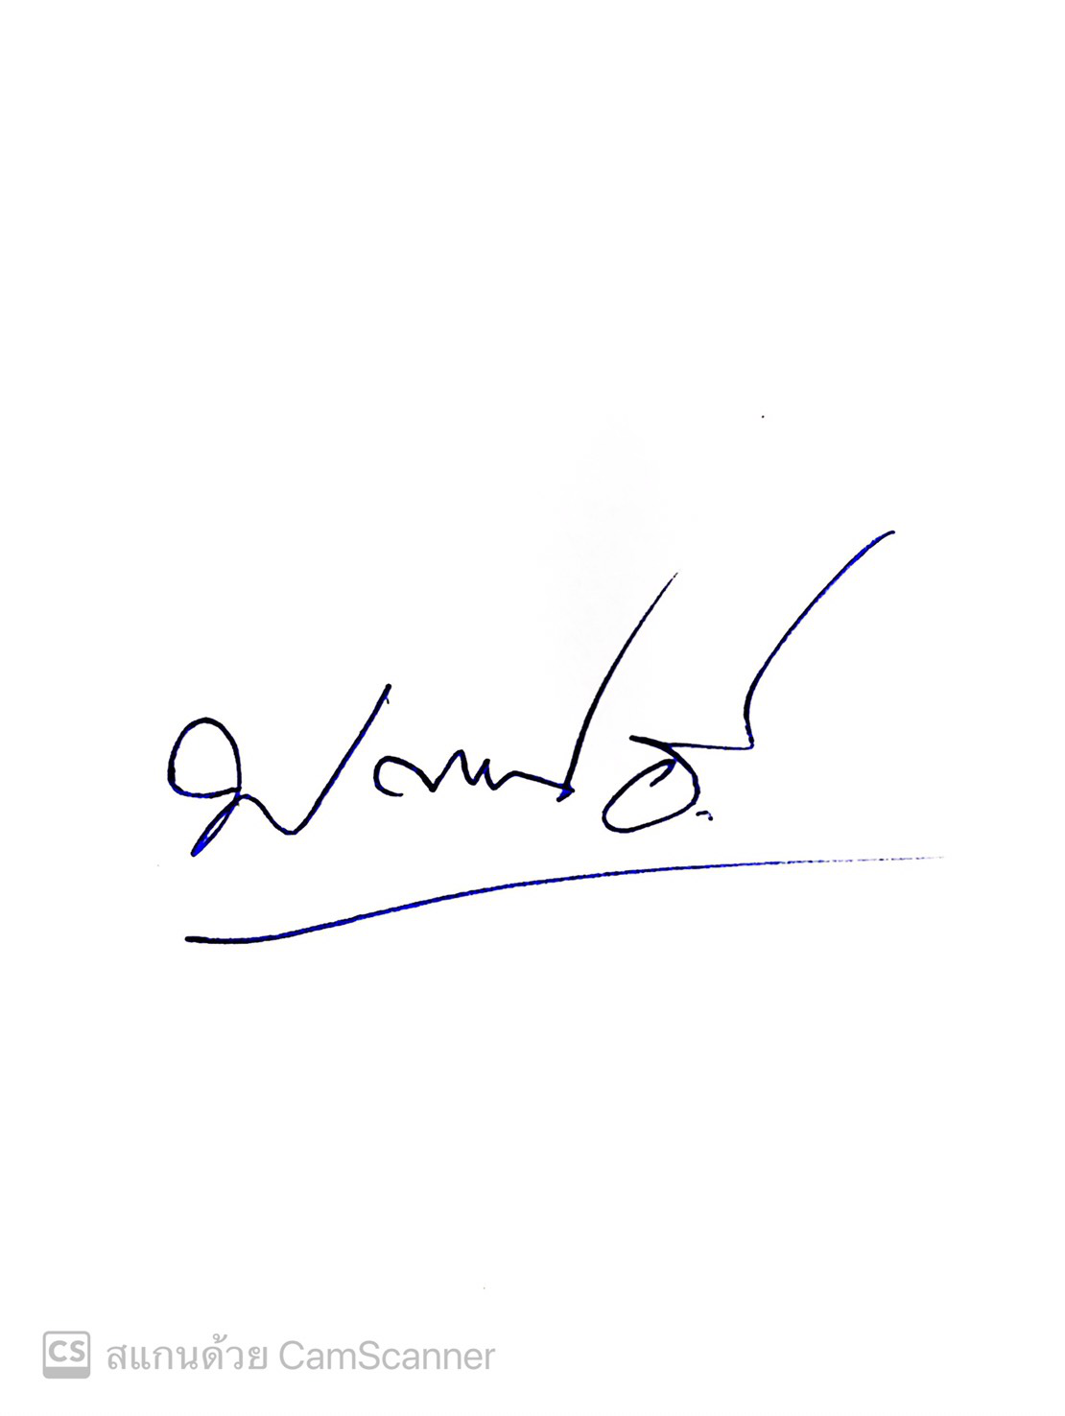
(ลงชื่อ)
(นางสาวพวงทอง อำนวยสมบัติ)
ปลัดองค์การบริหารส่วนตำบลประจันตคาม

ความเห็นของนายกองค์การบริหารส่วนตำบล
…………………………………………………………………………………………………………………………………………………………………………………………………………………………………………………………………………………………………………………..

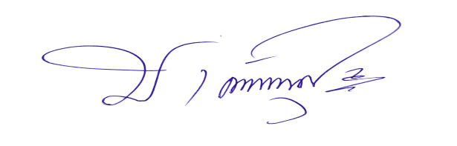
(ลงชื่อ)
(นายนัฐพล เดชสุกา)
นายกองค์การบริหารส่วนตำบลประจันตคาม

